Biri Jeger- og fiskerforening

Innkalling til årsmøte for 2023 i Biri Jeger- og fiskerforening

Styret i Biri Jeger- og fiskerforening innkaller til årsmøte på Jegerheim 21.03.24 kl 19:00

Saksliste:

1. Åpning
2. Valg av møteleder og sekretær
3. Godkjenning av innkalling og saksliste
4. Årsberetning for 2023
5. Regnskap for 2023
6. Innkomne skriv
7. Valg av styre, utvalg og valgkomite
8. Utmerkelser
9. Avslutning med kaffe og kake

Vel møtt!

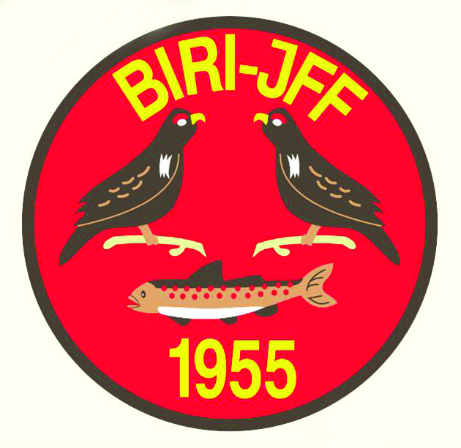
Biri JFF - styret

